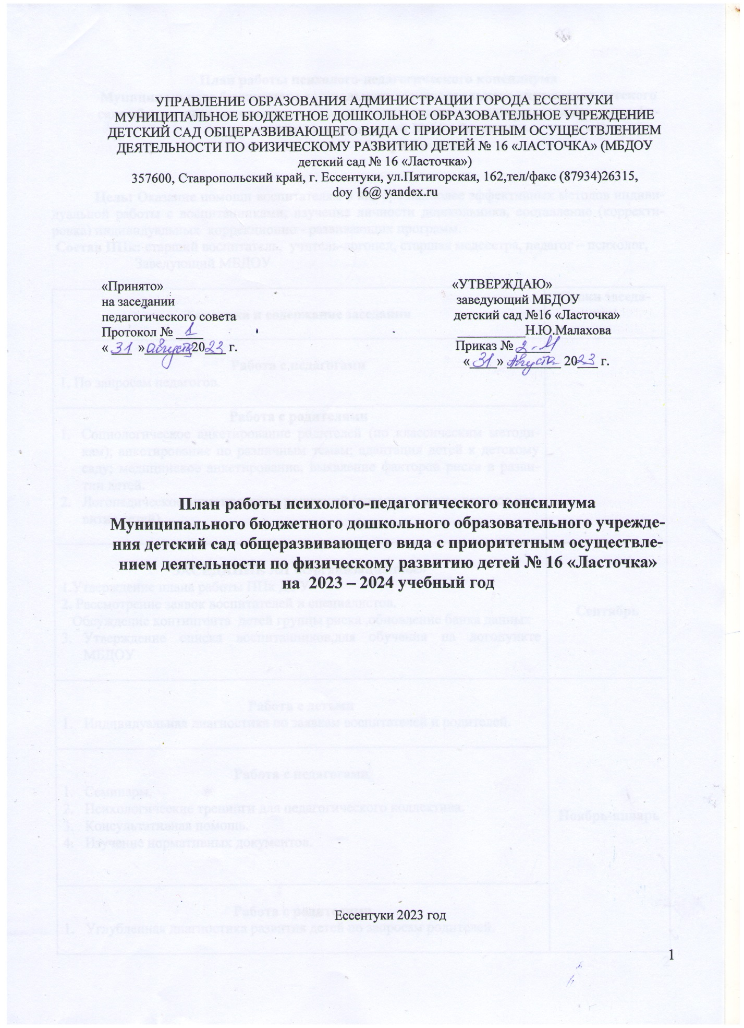

**План работы психолого-педагогического консилиума**

**Муниципального бюджетного дошкольного образовательного учреждения детского сада общеразвивающего вида с приоритетным осуществлением деятельности по физическому развитию детей № 16 «Ласточка»**

**на 20223 – 2024 учебный год**

**Цель:** Обеспечение диагностического,психолого-педагогического сопровождения воспитанниковМБДОУ.Оказание помощи воспитателям в выборе наиболее эффективных методов индивидуальной работы с воспитанниками, изучение личности дошкольника, составление (корректировка) индивидуальных коррекционно – развивающих программ.

**Задачи:**

1. выявление и ранняя диагностика отклонений в развитии, их характера и причин

или других состояний;

2. комплексное обследование детей с ОВЗ, а также детей, имеющих трудности в

обучении и адаптации с целью обеспечения им психолого-педагогического

сопровождения в образовательном процессе;

3. организация исполнения рекомендаций психолого-медико-педагогической

комиссии;

4. организация взаимодействия педагогов и специалистов образовательного

учреждения, участвующих в деятельности ППк;

5. организация здоровьесберегающего образовательного пространства с целью

профилактики физических, интеллектуальных и эмоциональных перегрузок;

6. консультирование педагогов и родителей в решении сложных или конфликтных

ситуаций;

7. оказание помощи воспитателям в выборе наиболее эффективных методов.

**Состав ППк:** старший воспитатель, учитель-логопед, старшая медсестра, педагог – психолог,

Заведующий МБДОУ

|  |  |  |  |  |
| --- | --- | --- | --- | --- |
| № п/п | Содержание работы | Сроки | Ответственные | |
| **1. Организационный блок** | | | | |
| 1.1. | **ЗАСЕДАНИЕ №1 «Организационное»**  1.Утверждение плана работы ППк ДОУ  **2.** Рассмотрение заявок воспитателей и специалистов.  3 Обсуждение контингента детей группы риска ,обновление банка данных  4Утверждение списка воспитанников, для обучения на логопункте  5Принятие плана работы консультационного центра на год. | Сентябрь | | Председатель ПМПк -  старший воспитатель  Заведующий Д/с |
| 1.2. | Выявление детей, имеющих трудности в усвоении программы, развитии и адаптации к ДОУ. | Сентябрь | | Воспитатели групп, дети которых представлены на ПМПк. |
| 1.3 | Формирование списков детей по запросам родителей и педагогов для оказания индивидуально – коррекционной помощи детям. — Обследование детей. — Оформление документации по ППк: логопедического, психологического, педагогического и медицинского обследования детей. | Сентябрь | | Председатель ПМПк ДОУ  Воспитатели групп  Учитель-логопед  Педагог-психолог |
| 1.4. | **ЗАСЕДАНИЕ №2 «Итоги первого полугодия»**  1.Обсуждение вопросов динамики речевого развития детей.  2.Результаты психолого-педагогического обследования детей «группы риска» специалистами .  3.Обсуждение списка детей с речевыми нарушениями ,для направления в детскую поликлинику для подготовки к обследованию ЦПМПК и ТПМПК | Январь | | Члены ПМПк |
| 1.5. | **ЗАСЕДАНИЕ №3 «Итоговое»**  **Итоги работы ППк МБДОУ за 2023-2024уч.г.**  1.Постановка предварительного речевого диагноза детям на следующий учебный год , предварительный список детей на логопункт.  2.Анализ деятельности ППк  3.Перспективное планирование работы ППк на 2024-2025 уч.г.  4.Разработка рекомендаций воспитателям и родителям по дальнейшей работе с детьми по итогам коррекционной работы. | Май | | Члены ПМПк |
| Внеплановые заседания по мере поступления запросов от воспитателей и родителей | | | | Председатель ПМПк Члены ПМПк |
| **2. Диагностико-консультативный блок** | | | | |
| 2.1. | Консультирование воспитателей о работе ППк ДОУ, её цели и задачи, о раннем выявлении отклонений в развитии детей. | сентябрь | | Председатель ПМПк |
| 2.2. | Консультирование родителей о работе ППк в ДОУ. | сентябрь | | Члены ПМПк |
| 2.3. | Обследование уровня психического развития детей по запросам воспитателей и родителей, а также детей старших и подготовительных групп. | сентябрь | | Педагог – психолог |
| 2.4. | Обследование уровня логопедического развития детей по запросам воспитателей и родителей, а также детей старших и подготовительных групп. | сентябрь | | Воспитатели Учитель – логопед |
| 2.5. | Индивидуальные консультации родителей по психолого – медико – педагогическому сопровождению детей. | по необходимости | | Члены ПМПк |
| **3. Методический блок** | | | | |
| 3.1. | Оформление консультаций для воспитателей: — «Что такое медико – психолого – педагогический консилиум?» — «Раннее выявление отклонений в развитии – залог успешной индивидуально – дифференцированной работы». | сентябрь | | Члены ПМПк |
| 3.2. | Оформление консультаций для родителей: — «Что такое ПМПк в ДОУ?» — «Почему ребёнок не говорит?» — «Агрессивный ребёнок в семье» — «Гиперактивные дети» — «Готов ли ваш ребёнок к обучению в школе?» — «Проблемы адаптации в ДОУ» — «Как вырастить здорового ребёнка?» | В течение года | | Члены ПМПк |
| 3.3. | Разработка Адаптированной образовательной программы для детей с ОВЗ | Август-сентябрь | | Члены ПМПк |
| 3.4. | Разработка перспективных планов индивидуально – коррекционной работы с детьми. | Октябрь | | Члены ПМПк |